CLEARFLOW ® 7
NOTICE D’INSTRUCTIONS

Service Grands Projets & Innovation
ZAC des Gaulnes – 2076 avenue Henri Schneider – 69330 JONAGE
Tél.: +33 (0)4 72 47 73 43 – Fax : +33 (0)4 72 47 01 17
www.ctp-environnement.com

Date | Rév. | Rédigé | Vérifié & approuvé | Objet de la révision
13/04/21 | 0 | MBR |  | Notice originale
Rédigé par : M. BRESSOLLIER  Visa : |  |  |  | Vérifié et approuvé par :  Visa :

Sommaire
PREAMBULE………………………………………………………………………………………………………… 5
1 PREAMBULE 4
2 PRINCIPE DE FONCTIONNEMENT / CONDITIONS D’UTILISATION 5
2.1. Description de l’unité CLEARFLOW® 5
2.2. Données techniques et plans 7
2.3. Plages d’utilisation de l’installation 7
3 CONSIGNES GÉNÉRALES DE SÉCURITÉ 8
3.1. Consignes de sécurité pour le personnel de montage et mise en service 8
3.1.1. Risques électriques 8
3.1.2. Risques mécaniques 9
3.1.3. Risques de chute 10
3.1.4. Risques liés aux produits chimiques 11
3.1.5. Risques liés au nettoyage de l’unité 11
3.2. Avant le montage de l’équipement et sa mise en service 13
3.3. À la réception de la machine 13
3.4. Vérification armoire électrique 13
3.5. Etiquettes de sécurité et symboles utilisés 14
3.6. Intervention sur l’unité 15
4 MARQUAGE : PLAQUE CONSTRUCTEUR 16
5 COORDONNÉES DU CONSTRUCTEUR 16
6 DÉCLARATION « CE » DE CONFORMITÉ MACHINE 17
7 INSTALLATION DE L’UNITÉ 17
7.1. Consignes de transport et de réception 17
7.1.1. Transport 17
7.1.2. Instructions d’attache et de levage de l’unité 17
7.1.3. Procédures de levage 18
7.1.4. Raccordement des piquages 19
7.2. Raccordements 19
7.2.1. Hydrauliques 19
7.2.2. Electriques 20
8 FONCTIONNEMENT NORMAL DE L’UNITÉ 20
8.1. Mise en service 20
8.2. Procédure d’accès au toit de la cuve S23301 21
8.3. Approvisionnement en réactif 21
8.3.1. Changement des bidons de 25L 22
8.3.2. Réapprovisionnement en neutralisant 23
8.4. Arrêt prolongé de l’installation 23
8.5. Arrêt d’urgence de l’installation 24
9 PROCÉDURE DE NETTOYAGE DE L’UNITÉ 24
10 MAINTENANCE 25
10.1. Programme d’entretien préventif 25
10.2. Résolutions des problèmes 26

LISTE DES ABRÉVIATIONS
AF : Analyse Fonctionnelle
AU : Arrêt d’urgence
DN : Diamètre nominal
DOE : Dossier des Ouvrages Exécutés
FDS : Fiche de Données Sécurité
FM : Fiche de Maintenance
IBC : Intermediate Bulk Container
IHM : Interface Homme-Machine
NC : Non Conforme
PEHD : Polyéthylène Haute Densité
UMT : Unité Mobile de Traitement
VCC : Volts Courant Continu

TABLE DES FIGURES ET DES TABLEAUX
Figure 1 : Vues 3D Clearflow® 7 6
Figure 2 : Figure 2: Localisation de l'arrêt d'urgence interne de l’unité 10
Figure 3 : Trou d'homme accès décanteur 12
Figure 4 : Exemple de levage 20 pieds HC open side par les 4 coins ISO du bas 17
Figure 5 & 6: Exemple de levage du container / Schéma de levage avec élingues 18
Figure 7: Levage par les coins « ISO » inférieurs du container à l’aide d’élingues 19
Figure 8: Levage par les coins « ISO » supérieurs du container à l’aide d’un palonnier 19

Tableau 1: Programme d’entretien préventif 25

PREAMBULE
La présente notice d’instructions est applicable pour l’unité « CLEARFLOW® ». Par souci de clarté, elle a été rédigée pour le cas d’une exploitation CLEARFLOW® seule. Le fonctionnement des machines éventuellement additionnées à cette unité est décrit dans leur notice propre.
Au sein de ce document, des encadrés de couleurs attireront l’attention du lecteur utilisateur sur des points importants, à savoir :

 | Des interdictions à respecter scrupuleusement
   | Texte.
 | Des obligations à respecter quelle que soit la situation
   | Texte
 | Des informations importantes à prendre en compte
   | Texte

PRINCIPE DE FONCTIONNEMENT / CONDITIONS D’UTILISATION

Description de l’unité CLEARFLOW®
L’unité mobile CLEARFLOW® assure une correction de pH (neutralisation) par injection de base au regard d’une valeur cible de pH. Par la suite, un coagulant et un insolubilisant sont injectés dans l’effluent neutralisé au niveau d’une première cuve de mélange. Le but est de précipiter les métaux dissouts et de coaguler les matières en suspension en vue d’une floculation. Celle-ci s’effectue dans un second temps par l’injection de floculant dans 2 cuves agitées en série. La séparation des flocs du liquide se fait par une décantation lamellaire. Le traitement se termine par une filtration plus fine sur filtres à poches avant que l’eau ne soit rejetée. Les boues sont également gérées : elles sont raclées puis prélevées dans le bassin de décantation par une pompe à boue et elles subissent une sur-floculation dans l’optique de suivre une filière de traitement des boues adaptée.
L’unité dispose de son propre système de préparation de réactifs et d’injection entièrement automatisé.
Cette unité est composée de 4 sous-ensembles, le tout étant monté dans un container maritime de
20 pieds HC.
- A l’extrémité du container, un local technique ventilé renfermant l’armoire électrique et le skid de dosage des réactifs préparés avec d’accessible de ce côté les cuves de produits dilués préparés
- A l’autre extrémité du container (côté double portes), la partie finale avec un bassin de stockage de l’effluent clarifié et les filtres à poche.
- En façade,
  - le skid de préparation des réactifs avec d’accessible de ce côté le stockage des réactifs commerciaux, les systèmes de préparation (Dosatron…) et les pompes doseuses de produits préparés.
  - le système de vidange, soutirage de boues décantée
  - le système d’alimentation en effluent à traiter
- En toiture, un ensemble de trois cuves agitées assurant le mélange réactionnel et d’un décanteur lamellaire.

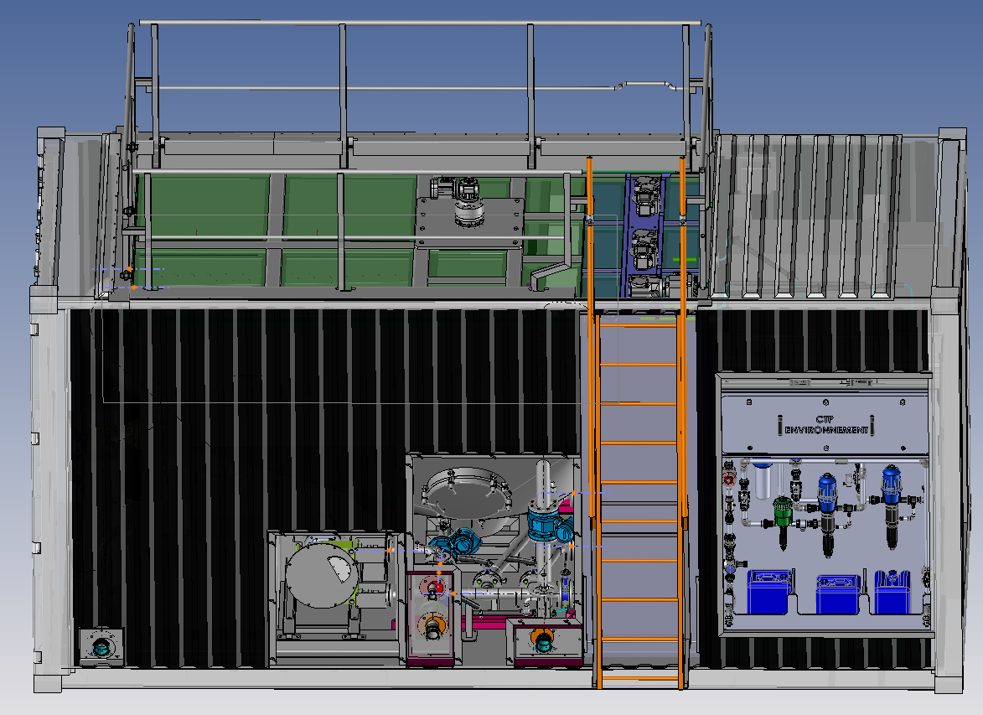

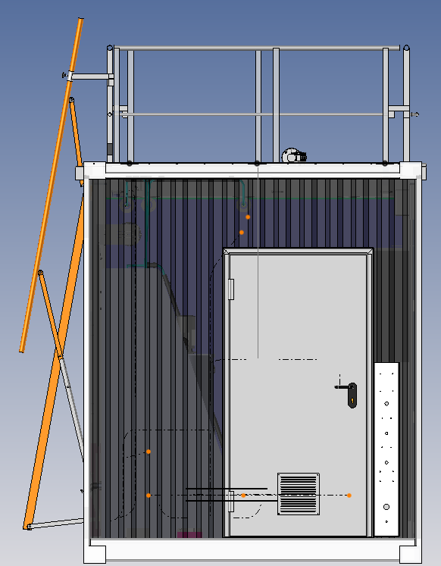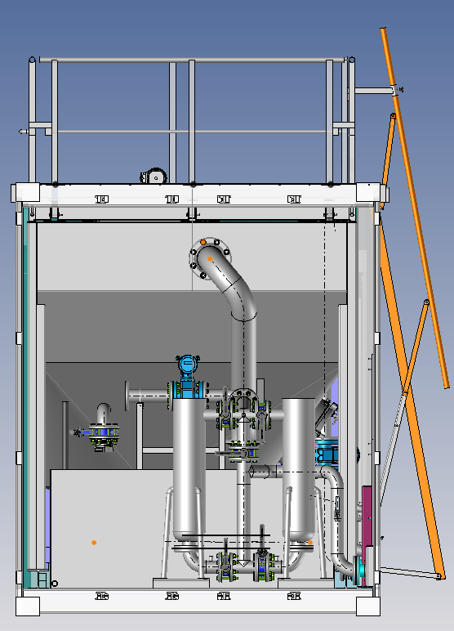
Figure 1 : Vues 3D Clearflow® 7

Données techniques et plans
Se référer à la Fiche de renseignements.

Plages d’utilisation de l’installation
Les effluents doivent être pompables, exempts de particules abrasives pouvant entrainer une usure prématurée et/ou un dysfonctionnement de la pompe d’alimentation et des équipements de l’UMT.
- Débit : maximal à 25 m³/h
- pH : 5 à 10
- Température : Inférieure à 50°C
Cette valeur est importante de manière à ne pas détériorer les différentes électrodes de mesure. Les tuyauteries pourraient aussi subir des détériorations irréversibles.
Il conviendra de faire une visite préalable en compagnie du client final/exploitant afin de s’assurer de la faisabilité de l’opération (adéquation du matériel et des conditions de travail de l’installation avec les objectifs de traitement demandés). On s’intéressera en particulier aux points suivants :
- Pouvoir tampon de l’effluent
- Débit maximal admissible
- Température de l’effluent

Nota : Des essais ‘JAR TEST’ seront à effectuer conjointement avec l’exploitant et/ou le traiteur d’eau avant chaque application pour définir les dosages à appliquer et les performances attendues.
Les opérations de neutralisation pH et de coagulation/floculation par procédé CLEARFLOW® nécessitent une attention particulière. CTP environnement recommande la présence d’au moins deux opérateurs afin de réaliser les différentes tâches :
- Pilotage manuel si nécessaire et surveillance de l’unité de traitement mobile (UMT)
- Suivi des débits entrants et qualité de traitement.
- Mise en sécurité ou consignation lors de dysfonctionnements ou d’entretien des appareils
- Restriction d’accès au personnel non qualifié et respect des règles de sécurité propre à leur entreprise

De manière générale, avant toute intervention sur l’unité, il est nécessaire de contacter les personnes compétentes au sein de CTP environnement

CONSIGNES GÉNÉRALES DE SÉCURITÉ
Toute intervention sur l’unité en dehors de la conduite normale de l’installation est subordonnée à l’accord écrit préalable de CTP Environnement.

Consignes de sécurité pour le personnel de montage et mise en service
La présente notice d’instructions contient les consignes générales de sécurité à observer pour l’installation, l’exploitation et la maintenance de l’équipement.
Ces consignes doivent être scrupuleusement respectées afin de garantir le maintien du niveau de sûreté de l’équipement. Un non-respect de ces consignes peut avoir des conséquences graves pour le personnel, l’environnement et/ou l’installation. Le personnel chargé de l’exploitation et de l’entretien peut être exposé aux risques suivants :
- Risques électriques
- Risques mécaniques
- Risques de chutes
- Risques liés aux produits chimiques
- Risques liés au nettoyage de l’unité
Il est indispensable d’être au moins 2 personnes pour travailler sur les installations (1 personne pour donner l'alerte en cas d’incident).

IL EST STRICTEMENT DÉFENDU :
De démarrer l’unité avant que celle-ci ne soit complètement assemblée, installée sur le site et que tous les dispositifs de sécurité soient en place avec précision.
De modifier ou d’enlever une pièce ou un dispositif de sécurité nécessaire au fonctionnement sécuritaire de l’unité.
De faire fonctionner la machine avec des pièces endommagées, manquantes ou fonctionnant mal.
De toucher les pièces en mouvement ou en rotation quelles qu’elles soient
D’effectuer des travaux d’entretien, de réparation ou autres sans avoir entièrement débranché l’alimentation électrique de l’unité (ouvrir le circuit et procédure de consignation).

Toute intervention sur l’unité mobile doit être faite par un personnel compétent, habilité et avisé des différentes notices CTP à sa disposition. Il incombe au personnel de lire attentivement cette documentation afin de travailler en toute sécurité.


Risques électriques
Les dangers électriques sont permanents et omniprésents.
Le personnel doit être renseigné, formé aux dangers qu’il côtoie et aux risques qu’il encourt.
Les branchements électriques doivent être effectués sous la supervision d’un électricien car des branchements inappropriés pourraient provoquer de graves risques d’électrisation pouvant ouvrir la voie à des blessures majeures ou même mortelles. Ces mauvais branchements risqueraient aussi d’abîmer sérieusement les circuits électriques.
Seul le personnel habilité peut intervenir sur l’armoire électrique, les moteurs et les pompes. Des formations pour l’habilitation électrique sont dispensées au personnel par un organisme spécialisé. L’habilitation délivrée est fonction du poste et du rôle de chaque personne. Les actions effectuées sur site par le personnel dépendent donc de son habilitation.
En cas d’incendie, un extincteur est mis à disposition dans le container.
Une attention particulière sera portée à la vérification et au maintien du bon état des câbles d’alimentations des pompes extérieures, en effet ils sont exposés à des contraintes plus importantes et leur mauvais état pourrait entrainer des risques pour le personnel et le matériel alimenté.
Avant toute intervention, vérifier que le contrôle électrique réglementaire est toujours valide et que les plans électriques mis à disposition sont à jour.

Risques mécaniques
Pièces mécaniques en mouvement pouvant couper et écraser les mains
Ne pas opérer sans les gardes, EPI et à l’arrêt de la machine
Suivre les procédures de condamnation avant de procéder à l’entretien


Les risques principaux générés par une action mécanique sont des coupures, écrasements, entraînements ou blessures par projection. Le travail sur une machine tournante est interdit. L’entretien des pièces mobiles de l’unité doit toujours se faire lorsque celles-ci ne sont pas en opération et qu’une consignation électrique et/ou mécanique et/ou hydraulique a été effectuée pour protéger l’intervenant.
Les risques mécaniques sur cette installation sont essentiellement liés aux systèmes d’agitation et aux pompes. Les mécanismes d’agitation et de raclage du système de traitement S23301 peuvent causer des blessures graves. L’ouverture des trous d’homme sur la cuve est formellement interdite pendant le fonctionnement des mécanismes.
De manière générale, pour éviter tout pincement ou écrasement, le port des Équipements de Protection Individuelle (EPI) est obligatoire lors de chaque action de maintenance comme en fonctionnement normal.
Dans le cas d’un accident impliquant une personne et/ou une machine en fonctionnement, il faut immédiatement activer l’Arrêt d’Urgence (AU) à disposition sur la face avant de l’armoire électrique de commande :
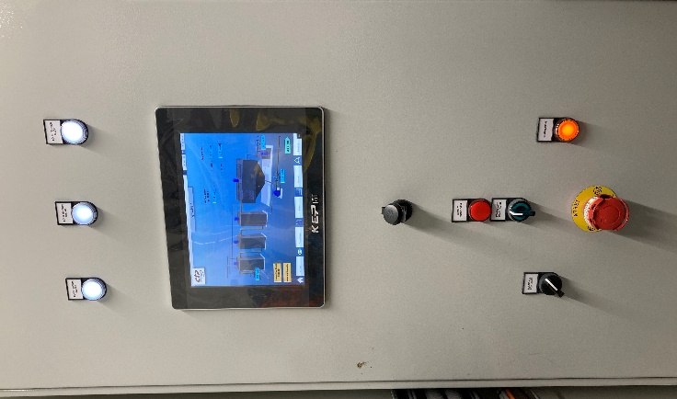
Bouton poussoir réarmement
Bouton coup de poing Arrêt d’urgence
Figure 2 : Figure 2: Localisation de l'arrêt d'urgence interne de l’unité

Risques de chute
Les caillebotis doivent être ouverts qu’en cas d’entretien ou de maintenance et en respectant les consignes de sécurité ci-après.

Le risque de blessure causé par la chute peut résulter de la chute elle-même ou du heurt d’un objet.
Ce risque est d’autant plus important que la hauteur de la chute est grande.
La présence de liquide répandu ou d’objet au sol peut être dangereuse : risque de glissade. Enfin, il est nécessaire de prévoir un éclairage additionnel adapté pour toutes les opérations de maintenance dans les zones insuffisamment éclairées.
Le port de bottes ou chaussures de sécurité à semelle antidérapante est obligatoire.
Risques de chutes


Les chutes d’objets, outils, boulonnerie sont aussi à l’origine d’accidents. Dans la mesure du possible, privilégier l’utilisation d’engins de levage y compris pour des charges inférieures au poids maximal admissible pour la manutention manuelle (15 kg pour une femme, 25 kg pour une homme). Le port du casque est obligatoire.
L’accessibilité au toit du système de traitement S23301 présente un risque plus important de chute de hauteur. Des barrières de protection sont présentes tout autour de ce toit, elles doivent être mises en place durant toute l’intervention sur la partie supérieure des cuves.

Risques liés aux produits chimiques
En fonction de la nature des effluents à traiter, des produits chimiques dangereux peuvent être rencontrés à proximité de l’unité en fonctionnement.
La manipulation de produits chimiques sans les équipements de protection appropriés peut conduire à des blessures graves.
Port d’une protection faciale, gants risques chimiques, protection respiratoire (selon FDS des produits) obligatoire.
Risques de projections
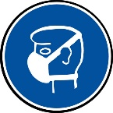

Le travail à proximité des cuves de stockage, des canalisations et des injections de ces réactifs nécessite une attention particulière. En effet, sont utilisées des solutions potentiellement corrosives et dangereuses pour la régulation pH, des coagulants, des insolubilisants...
Pour limiter les risques de projections et de débordements, les pompes se trouvent dans des bacs fermés jouant le rôle de rétention.
Les Fiches Données Sécurité (FDS) des produits utilisés doivent être mises à disposition de l’exploitant par le fournisseur de produit chimique. Ces dernières doivent être affichées à proximité des zones à risques.
En cas de projection ou de mise en contact des produits, une douche portative est mise à disposition dans le container.
Pour toutes les modifications liées aux produits chimiques, il est nécessaire de prévenir au préalable CTP environnement pour validation de la conformité des produits avec l’unité.

Risques liés au nettoyage de l’unité
Il est important de spécifier l’aspect de cette procédure qui a trait à la sécurité. Le coffret de dosage, le stockage des réactifs et leur rétention étant attenants à l’armoire électrique, il est strictement interdit de projeter de l’eau sur ou à proximité de ces derniers. Seul un lavage à l’aide d’une éponge humide est autorisé. Pour éviter toute prise de risque, il est obligatoire de porter une visière de protection ainsi que les équipements de protections individuelles classiques.
Pour le nettoyage/changement du packing lamellaire S23301, le système de vidange et le trou d’homme sont disponibles en façade sur le côté de l’installation.

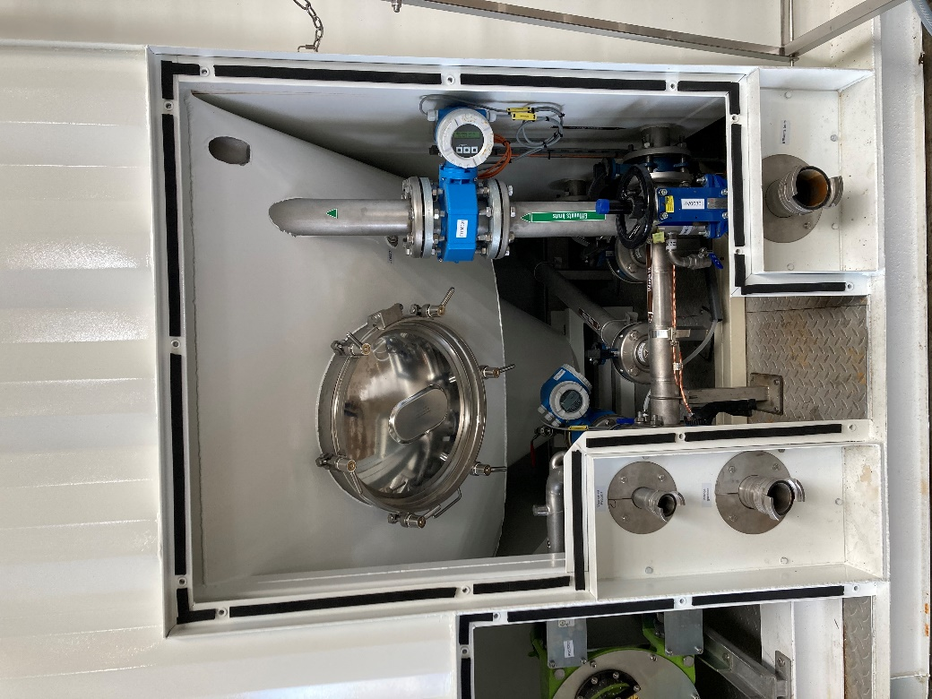
Figure 3 : Trou d'homme accès décanteur

La manipulation de produits chimiques sans les équipements de protection appropriés peut conduire à des blessures graves.
Port de lunettes de sécurité et de vêtements imperméable obligatoire.
Risques de projections

Avant le montage de l’équipement et sa mise en service
Lire cette notice d’instructions :
- S’assurer que le personnel chargé du montage, de la mise en service et de la maintenance possède les compétences adaptées (habilitation électrique, mécanique, etc.)
- Informer le personnel d’exploitation des consignes de sécurité
- Rédiger les modes opératoires et consignes spécifiques au chantier, selon le poste de travail.

À la réception de la machine
- Procéder à l’inspection générale complète autant à l’intérieur qu’à l’extérieur de la machine afin de vous assurer qu’il n'y a eu aucun dommage pendant le transport et/ou le déchargement.
- Enlever toutes les pièces de blocage mécanique et les attaches qui auraient pu servir pendant le transport pour s’assurer qu’aucun objet n’obstrue ni ne bloque le cheminement hydraulique des effluents ainsi que les pièces tournantes.
- Observer, à la suite de ceci, si toutes les pièces mobiles ont bel et bien un libre mouvement.
- Vérifier la solidité de tous les garde-corps et dispositifs de sécurité car ils doivent être solides et bien en place pour jouer leurs rôles respectifs.
- Vérifier que la machine ait bien été livrée avec :
  - 1 classeur de Notices et documentations CTP.
  - 1 Classeur de plans et certificats
  - 1 classeur de documentations techniques des fournisseurs.

Nota : en cas de doute contacter CTP environnement.

Vérification armoire électrique
Cette étape doit être réalisée AVANT le raccordement électrique. Elle est indispensable.
Cette action devra être effectuée uniquement par un personnel compétent.
- Vérifier que l’unité est bien Hors-tension (non raccordée). L’alimentation doit être débranchée
- Vérifier que le sectionneur de tête est ouvert (position 0). Il est situé sur le côté droit de l’armoire électrique.
- Resserrer, avec les outils adéquats, TOUS les serrages ET borniers présents dans l’armoire électrique

Etiquettes de sécurité et symboles utilisés
Il est recommandé de toujours nettoyer les étiquettes de sécurité afin de les rendre visibles ainsi que les étiquettes d’identifications des tuyauteries et les pastilles des équipements. Voici quelques étiquettes de sécurité que l’on retrouve fixées sur l’unité (liste non exhaustive).

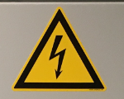 | Risque électrique
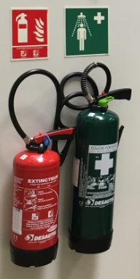 | Extincteur et Douche
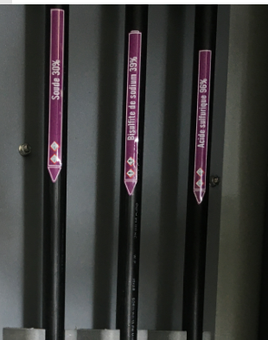 | Identification des tuyauteries

Intervention sur l’unité
Toute intervention sur l’unité de quelque nature que ce soit (inspection, maintenance, montage sur site, repli…) doit faire l’objet d’une procédure de cadenassage/condamnation et être réalisée par du personnel qualifié et habilité. La remise en marche d’un équipement au mauvais moment peut provoquer de graves blessures à une ou à plusieurs personnes qui travaillent sur, près ou dans un équipement. La procédure de cadenassage, a pour but de se doter d’une mesure de protection des personnes contre les risques que présentent les travaux d’entretien, de réparation, d’ajustement ou de déblocage d’un équipement.
À l’entrée dans le local technique de l’unité CLEARFLOW®, il est important de vérifier le bon fonctionnement du système de ventilation. Un contrôle du disjoncteur et du contacteur est effectué par la supervision qui renvoie un message à l’opérateur en cas de défaut.
Bien que l’unité mobile soit plus susceptible de causer des blessures d’ordre physique ou chimique, l’éventuelle présence de gaz irritant et corrosif nécessite une vidange et une consignation des circuits réactifs avant toute inspection ou maintenance.
Les interventions suivantes nécessitent la mise en place de consignation ou de condamnation :
- Les procédures d’installation, d’assemblage et de désassemblage de l’unité CLEARFLOW
- Les inspections internes
- Les opérations de maintenance
Toute intervention doit faire l’objet d’une procédure condamnation ou de consignation selon le cas de figure. Cette action devra être effectuée uniquement par un personnel compétent et habilité.
Risques de décharges électriques, risques de blessures physiques, risques de projections


MARQUAGE : PLAQUE CONSTRUCTEUR
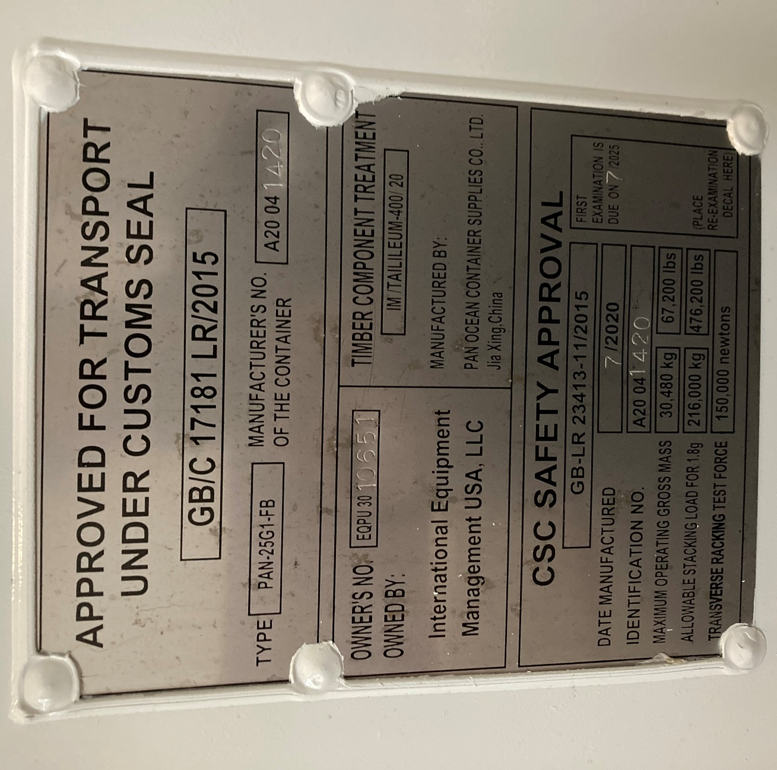

COORDONNÉES DU CONSTRUCTEUR
CTP environnement
Port de Conflans Fin d'Oise - Le Beaupré n°4
78700 CONFLANS STE HONORINE
T : +33 1 39 19 18 50 | F : +33 1 39 19 18 51
contact@ctp-environnement.com

DÉCLARATION « CE » DE CONFORMITÉ MACHINE
Se référer au certificat de déclaration CE.

INSTALLATION DE L’UNITÉ

Consignes de transport et de réception

Transport
L’unité ainsi que tout le matériel nécessaire pour l’installation de l’unité (pompes, flexibles, raccords…) sont expédiés par camion ou par container.
Pour le transport routier ou ferroviaire, le container devra être sécurisé par des verrous tournants au 4 coins inférieurs de la structure.

Instructions d’attache et de levage de l’unité
Pour exécuter le levage de l’unité, les équipements suivants peuvent être utilisés (liste non-exhaustive) :
- Une grue ou palonnier aux caractéristiques de levage adéquates
- Des câbles ou élingues de levage conformes et contrôlées, utilisées avec un angle compris entre 30° et 60°
- Des crochets de levage
- Des manilles

Dès que cela est possible, le container doit-être levé par les 4 coins ISO du bas :
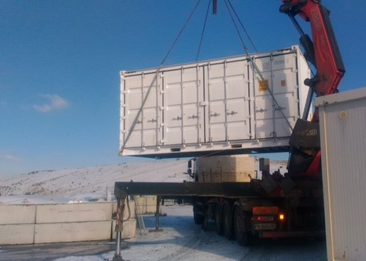
Figure 4 : Exemple de levage 20 pieds HC open side par les 4 coins ISO du bas

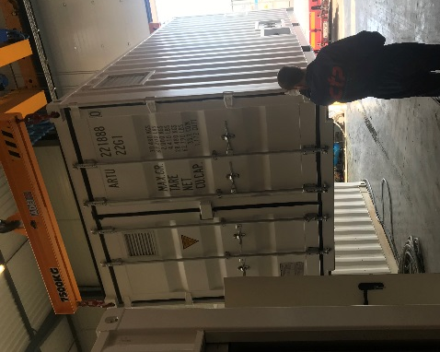 | 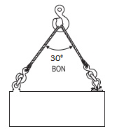
Figure 5 & 6: Exemple de levage du container / Schéma de levage avec élingues

Procédures de levage
Les opérations de levage doivent être réalisées par des personnes qualifiées et habilitées pour ce type de travail de façon à éviter tout accident et basculement de l’unité.
ÉVITER D’ENDOMMAGER LE MATÉRIEL.
Ne pas excéder la limite maximum de chargement. Se référer aux plans de levage certifiés. Risques de chutes d’objet en hauteur


IMPORTANT : S’assurer que l’ensemble du matériel stocké dans le container soit bien arrimé et que les portes du container soient bien fermées avant toute opération de manutention.
Procédure de levage à l’aide d’une grue :
- Sécuriser la zone de levage.
- Installer des câbles ou élingues de levage sur chacun des coins ISO du container selon les règles de l’art. Attacher ces câbles à une grue ou deux grues selon le cas.
Nota : Un palonnier peut être utilisé pour le levage, la démarche (levage par les coins ISO supérieurs) étant décrite dans la figure ci-dessous.
- Lever le container à l’aide d’une grue et procéder avec précaution lors du levage.
- Installer le container à l’endroit prévu dans l’étude préparatoire et vérifier la bonne horizontalité de l’installation, la caler au besoin au niveau des coins ISO.
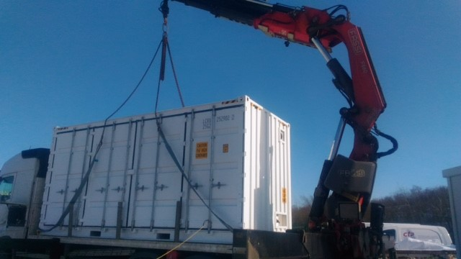
Figure 7: Levage par les coins « ISO » inférieurs du container à l’aide d’élingues

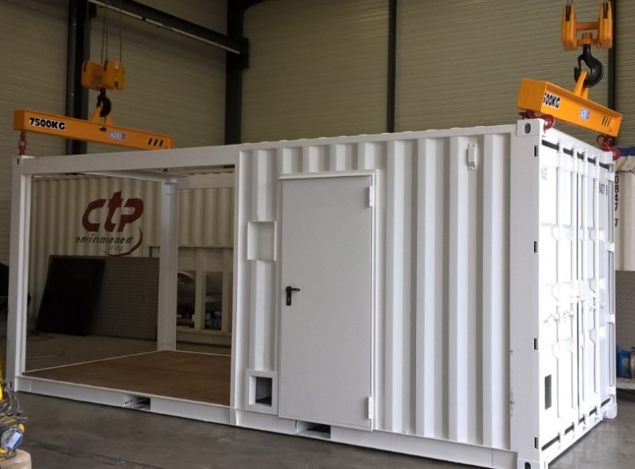
Figure 8: Levage par les coins « ISO » supérieurs du container à l’aide d’un palonnier

Raccordement des piquages
Se référer à la Fiche de renseignements.
Les instructions de raccordement doivent faire l’objet d’une étude préalable de CTP environnement par application.
Cette étude doit être soumise et validée par l’exploitant de l’unité.

Raccordements

Hydrauliques
Se référer à la Fiche de renseignements.
Lors des différents raccordements (montage ou démontage), penser à vérifier la consignation des équipements côté client pour éviter toute fuite ou tout accident.
Lors des différents raccordements penser à vérifier l’état des joints et à serrer convenablement l’ensemble des raccords pour éviter toute fuite.

Electriques
Se référer à la Fiche de renseignements.

Si besoin d’ajout d’un périphérique non prévu, l’accord écrit de CTP environnement est obligatoire pour la modification de l’installation électrique.
L’ensemble des raccordements électriques doit être réalisé par un personnel compétent et habilité pour ces travaux

FONCTIONNEMENT NORMAL DE L’UNITÉ

Mise en service
Préalablement à la mise en service de l’unité :
- L’identification des vannes, de l’Arrêt d’Urgence (AU), de tous les organes et des fluides doit être réalisée
- L’opérateur doit ensuite réarmer physiquement l’AU puis réarmer l’unité.
La procédure spécifique de mise en service de l’unité CLEARFLOW® doit être rigoureusement suivie pour éviter toute atteinte à la personne et/ou endommagement du matériel. Hors-tension, réaliser les tâches successives ci-dessous :

- Décharger l’unité à l’endroit désiré selon les prescriptions décrites au 6.1
- Réaliser les raccords de flexibles comme mentionné au 6.2.1
- Vérifier le positionnement de l’ensemble des vannes de l’unité (en cas de doute, contacter CTP environnement) puis vérifier le serrage de l’ensemble des équipements (brides, …)
- Alimenter électriquement
a. Relier l’installation à la terre.
b. Raccorder la prise de l’installation électrique au réseau.
c. Vérifier que l’AU n’est pas enclenché.
- Vérifier que l’extracteur d’air est bien en fonctionnement.
- Remplir la cuve à l’eau de ville ou l’eau industrielle
- Appuyer sur le bouton « RÉARMEMENT » en appuyant sur le bouton poussoir de l’armoire. Sur la supervision, se rendre sur la page « Alarmes » () et acquitter les défauts.
- Procéder au maillage de l’ensemble des vannes manuelles de façon à réaliser le pompage de réactifs.
- Sur l’IHM, revenir à la page principale () et passer en mode AUTO les différents organes de l’unité.
- Vérifier et corriger au besoin les données de fonctionnement affichées sur le pop-up de contrôle des paramètres puis valider.

Procédure d’accès au toit de la cuve S23301
Pour des raisons d’entretien ou de contrôle visuel, il peut être nécessaire d’approcher des tuyauteries d’injection de réactifs, des agitateurs des cuves, du racleur ou des alvéoles de décantation. Une ouverture des caillebotis peut alors être nécessaire. Quelle que soit l’intervention à effectuer, la procédure d’accès décrite ci-dessous devra être appliquée. Le port des EPI est obligatoire. Le toit n’est accessible qu’à 2 personnes simultanément.
1. L’échelle doit être dépliée et fixée correctement.
2. L’un des intervenants doit se tenir attentif lors de la montée de l’autre pour le réceptionner en cas de chute.
3. Les gardes corps doivent être déployés tout autour de du toit.
4. Une attention particulière doit être portée au sol du toit.
5. L’ouverture des Caillebotis doit se faire systématiquement à l’arrêt et après consignation de la machine.
6. L’opérateur ne doit pas prendre de risques inconsidérés au abord de l’ouverture pour éviter toute chute.

Approvisionnement en réactif
La fourniture de réactifs dans des bidons de 25L pour l’insolubilisant, le coagulant et le floculant se fait pour le premier approvisionnement par CTP mais est ensuite à la charge de l’exploitant. Pour le neutralisant une cuve de préparation déportée ou un IBC peuvent faire l’affaire. Le changement de ces récipients nécessite des procédures particulières pour assure la sécurité du personnel. CTP-environnement décrit ces démarches avec les préconisations correspondantes. Les démarches requièrent toujours 2 opérateurs pour faciliter le guidage ou prévenir tout accident.
Il est strictement défendu de changer les deux stockages de réactifs en même temps, pour éviter tout risque de mélange.

Les liquides contenus dans les tuyauteries d’aspiration présentent de graves dangers d’irritations ou de brûlures chimiques.
Porter les équipements de protection individuelle (protection faciale, gants chimiques, vêtements couvrants) pour toute manipulation, même en fonctionnement normal.
Se référer à la fiche données sécurité (FDS) en cas de doute.
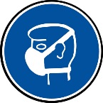

Avant toute intervention sur les pompes, veiller à mettre les appareils hors tension. Les appareils seront coupés par les disjoncteurs dans l’armoire électrique.
Cette action devra être effectuée uniquement par un personnel compétent et habilité.
Risques de décharges électriques.

Pour l’insertion ou le retrait de stockage, procéder avec précaution.
Toute manipulation brusque pourrait endommager la structure du container et risquer des fuites de réactifs.

Changement des bidons de 25L

Les bidons de réactifs se trouvent sur la façade de préparation des réactifs, ils sont sur rétentions à la verticale de leur Dosatron respectif. Pour changer ces bidons :
1. Veiller à ce que la cuve du réactif dilué correspondante soit assez remplie pour tenir durant la durée de l’intervention pour éviter une coupure de l’installation (étape non obligatoire)
2. Passer l’électrovanne correspondante en mode « Arrêt »
3. Sortir le tuyau d’aspiration du Dosatron du bidon vide en veillant à faire attention aux réactifs pouvant être encore dans ce flexible.
4. Sortir le bidon en faisant attention aux chocs potentiels avec les équipements proches.
5. Installer le bidon neuf dans le bac de rétention et replacer le tuyau dedans.
6. Repasser l’électrovannes en mode « Auto »

Réapprovisionnement en neutralisant
Le rechargement en neutralisant dépend du type de stockage à disposition, il peut s’agir d’un IBC ou d’une cuve agitée de préparation.
Dans le cas d’un IBC, l’installation doit être arrêtée :
1. Débrancher le tuyau d’aspiration de la pompe.
2. Enlever l’IBC vide de la zone de stockage
3. Amener l’IBC neuf sur la zone de stockage
4. Raccorder le tuyau au nouvel IBC
5. Réarmer l’installation

Dans le cas d’une cuve agitée, le réapprovisionnement peut se faire en marche :
1. Faire attention à l’agitateur de la cuve pour éviter toute blessure
2. Verser le contenu d’un sac de réactif solide dans la cuve de préparation tout en injectant de l’eau jusqu’à remplir plus ou moins la cuve, la concentration précise du réactif n’est pas importante car le système fonctionne par une régulation.

Arrêt prolongé de l’installation
La procédure spécifique d’arrêt de l’unité CLEARFLOW ® doit être rigoureusement suivie pour éviter toute atteinte à la personne et/ou endommagement du matériel. Pour cela, réaliser les tâches successives ci-dessous :
- Sur l’IHM, revenir à la page principale () et passer en mode ARRET les différents organes de l’unité.
- Vider les cuves de réactifs à l’aide des pompes en mode et des vannes de vidanges.
- Procéder à la vidange du système de traitement grâce aux vannes manuelles prévues à cet effet et utiliser si nécessaire la pompe à boues.
Les liquides contenus dans la cuve présentent de graves dangers d’irritations ou de brûlures chimiques.
Porter les équipements de protection individuelle (protection faciale, gants chimiques, vêtements couvrants) pour toute manipulation, même en fonctionnement normal.
Se référer à la fiche données sécurité (FDS) en cas de doute.

- Reboucher la sonde pH à l’aide de son capuchon rempli de Chlorure de potassium ou à défaut d’eau déminéralisée.
- Vider le bassin des eaux traitées grâce à la pompe immergée en mode « Manu »
- Pomper les liquides éventuellement stockés dans les bacs de rétention.
- Actionner l’arrêt d’urgence intérieur.
- Débrancher dans les règles de l’art tous les flexibles raccordés à l’unité.
Lors des différents raccordements (montage ou démontage), penser à vérifier la consignation des équipements côté client pour éviter toute fuite ou tout accident
- Débrancher dans les règles de l’art l’alimentation électrique de l’unité et replacer la prise HYPRA femelle dans l’armoire électrique.

Arrêt d’urgence de l’installation
Concernant l’AU, un appui sur celui-ci coupe l’énergie électrique de puissance. Les actionneurs de l’unité (moteurs électriques) sont coupés et les électrovannes de sortie reviennent en position normale
Le 24VCC secouru est maintenu. L’automate et l’éclairage demeurent en fonctionnement. L’arrêt d’urgence est propre à chaque container, un AU ne se propage pas sur les autres containers sauf par éventuelles actions automatiques du programme, voir AF détaillée.

Après résolution du dysfonctionnement ayant provoqué l’AU et leur acquittement physique, le redémarrage de l’installation nécessite l’appui sur le bouton « RÉARMEMENT » de l’armoire électrique.

PROCÉDURE DE NETTOYAGE DE L’UNITÉ
Avant un arrêt prolongé de la machine ou de façon périodique tous les mois, un nettoyage de l’ensemble de l’installation (cuve et tuyauterie) avec un produit compatible est à réaliser pour maintenir les performances du matériel. Cela permet d’éviter les dépôts de matière dans les cuves, les pompes et les diverses tuyauteries.
En cas d’arrêt prolongé ou de changement de site, l’ensemble de l’unité doit être entièrement nettoyé et vidangé. Le non-respect de cette clause engendrerait un vieillissement prématuré de l’unité et son endommagement ou des problèmes lors du transport.
Après l’arrêt avec consignation de l’ensemble de l’installation et sa vidange (voir protocole au 7.4 Arrêt de l’installation), le nettoyage doit être effectué en respectant les étapes suivantes :
- Pomper les liquides éventuellement stockés dans le bac de rétention.
- Mettre en place d’un flexible relié à de l’eau claire pour faire pomper à chaque pompe doseuse au moins 5 litres.
- Nettoyer la rétention du coffret de dosage si besoin, à l’aide d’une éponge humide.
Attention, il est interdit d’utiliser un jet d’eau qui pourrait créer des éclaboussures sur l’armoire électrique et les boîtiers de l’unité.
- Nettoyer les cuves de traitement par le toit ou la trappe à l’aide d’un jet de type « Kärcher ». NE PAS TOUCHER LES TIGES PLONGEANTES DES SONDES DE LA CUVE
- Ouvrir toutes les vannes pour s’assurer qu’aucun liquide ne reste à l’intérieur. L’unité, après chaque utilisation, doit en effet être entièrement vidangée de façon à la préserver du gel.
RISQUE DE DÉBRIS VOLANTS DURANT LE NETTOYAGE L’UNITÉ
Porter des lunettes de sécurité et des vêtements imperméables.


MAINTENANCE
Un manuel liste et hiérarchise toutes les opérations de maintenance à mener sur l’unité. Ce manuel regroupe également l’ensemble des causes probables de dysfonctionnement et les solutions à y apporter.
Quel que soit le type d’intervention de maintenance prévue, celle-ci devra être réalisée par du personnel habilité et qualifié en respectant les règles de l’art. Les conditions de réparation ou de remplacement de pièces d’origines seront soumises à l’approbation de CTP-environnement.
Pour des consignes spécifiques, merci de se référer à la synthèse périodique des opérations de maintenance préventive (voir Synthèse des opérations de maintenance préventives) et/ou aux notices des constructeurs des équipements.

Programme d’entretien préventif
L’unité CLEARFLOW ® est conçue de façon à ce qu’il y ait un minimum d’entretien à faire. Nettoyer et inspecter sont des actions d’entretien qui doivent être réalisées sur les équipements de l’unité. Se référer aux fiches de maintenance présentes au chapitre Synthèse des opérations de maintenance préventives pour plus de détails concernant les points de vérification et leurs fréquences d’entretien.
Tableau 1: Programme d’entretien préventif
Tous les jours
Extracteur d’air container | Contrôle visuel (par l’extérieur, puis sur la supervision)
Interface Homme-Machine (IHM) | Contrôle des défauts / marche normale
Tuyauterie | Contrôle visuel de fuites
Contrôle du bon fonctionnement des pompes | Contrôle visuel des débits  Contrôle auditif d’éventuels défauts
Contrôle rotation des agitateurs et du racleur | Contrôle visuel de la bonne rotation (FM n°7)  Contrôle visuel et auditif des moteurs
Toutes les semaines
Transmetteur de pH (AIT12300) | Nettoyage mécanique à sec (FM n°18)
Sondes pH (pH12301 & pH34301) | Nettoyage à l’eau + réactifs si besoin (FM n°19)
Sondes pH (pH12301 & pH34301) | Etalonnage (FM n°20)
Electrovanne (EV7930X) | Nettoyage mécanique à sec (FM n°15)
Pompes péristaltiques (PV55201 et PV62805) | Contrôle tête de pompe par l’extérieur (FM n°10)
2 fois par mois
Ventilation armoire | Nettoyage par soufflage à l’air (FM n°3)
Nettoyage sondes de niveau | Nettoyage à l’eau + réactif si besoin (FM n°14)
Moteurs agitateurs triphasés | Nettoyage par soufflage à l’air (FM n°8)
Filtre (S43301 et S43302) | Contrôler le filtre (FM n°5)
DOSATRON (D6280X) | Maintenance (FM n°6)
Pompes doseuses (PD6280X) | Contrôle et Nettoyage (FM n°1) (FM n°2)
Pompes péristaltiques (PV55201 et PV62805) | Contrôle et nettoyage interne (FM n°10)
Pompes péristaltiques (PV55201 et PV62805) | Vérification du niveau de lubrifiant (FM n°10)
Nettoyage débitmètres | Nettoyage mécanique (FM n°12 & n°13)
Tous les mois
Vannes manuelles | Nettoyage mécanique à sec (FM n°16)
Filtre (S79301) | Contrôler le filtre (FM n°4)
Vérification pompe immergée (PC34301) | Contrôle pompe + Nettoyage (FM n°9)
Manomètres (PI4330X) | Nettoyage mécanique (FM n°17)
Sonde de niveau piézométrique (LIT34301) | Nettoyage externe (FM n°11)
Contrôle du niveau d’huile motoréducteur AG12301, 12302A et B

Résolutions des problèmes
Lorsqu'un problème provient d'un équipement particulier tel qu'une pompe, une vanne etc., il est nécessaire de se référer, pour réparer la panne, au manuel de maintenance (Synthèse des Opérations de Maintenance Préventive) ou aux manuels constructeurs de l’équipement.
De fortes variations dans les caractéristiques de l'eau à traiter telle que la quantité de solides en suspension peuvent réduire l’ensemble des performances de l’unité.

